光隔离电压探头

OP6031A (3V~2500V/150MHz)
OP6033A (3V~2500V/350MHz)
OP6035A (3V~2500V/500MHz)

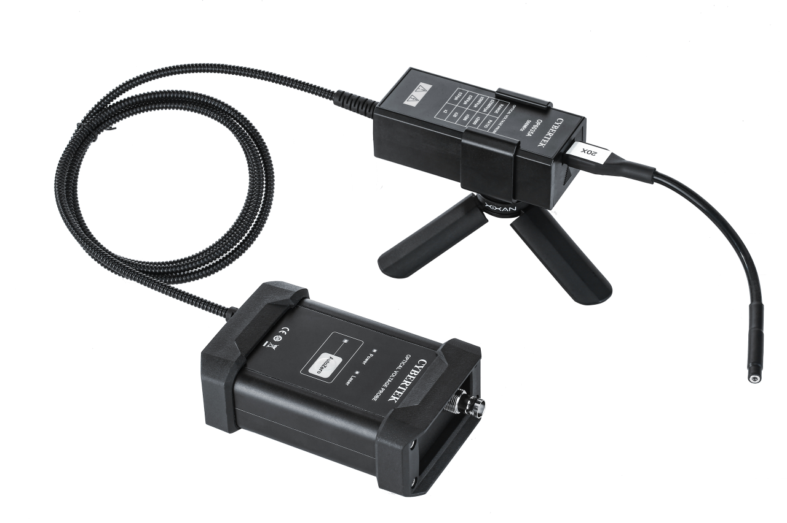

深圳市知用电子有限公司

前 言
首先，感谢您购买该产品。这份产品使用说明书，是关于该产品的功能、使用方法、操作注意事项等方面的介绍。使用前，请仔细阅读说明书，正确使用。阅读完后请好好保存。
说明书中，注释将用以下的符号进行区分。

该符号表示对人体和机器有危害，必须参照说明书操作。

警告
在错误操作的情况下，用户有受伤的威胁，为避免此类危险，记载了相关的注意事项。

注意
错误操作时，用户有受轻伤和物质损害的可能，为避免此类情况，记载的注意事项。

记载着使用该机器时的重要说明。
NOTE

为安全使用本机器，必须严格遵守以下安全注意事项。如果不按照该说明书使用的话，有可能会损害机器的保护功能。此外，违反注意事项进行操作产生的人身安全问题，本公司概不负责。

- 请小心注意触电危险，注意最高输入电压。
- 请勿在潮湿的环境下或者易爆的风险下使用。
- 被测电路接入探头之前，确保先关闭被测电路。
- 测量结束后，先关闭电路，再取走探头。
- 探头BNC输出线连接示波器或者其它设备时，确保BNC端子可靠接地。
- 使用之前，请检查探头外皮是否有破损，若出现破损情况，请停止使用！

OP6000A系列产品简要说明

型号 | 最大输入电压 | 带宽 | 衰减比
OP6031A | 2500Vpk(2000X) | 150MHz | 20X(标配)/2X/500X/2000X(选购)
OP6033A | 2500Vpk(2000X) | 350MHz | 20X(标配)/2X/500X/2000X(选购)
OP6035A | 2500Vpk(2000X) | 500MHz | 20X(标配)/2X/500X/2000X(选购)
- 概述
OP6000A系列是超高共模抑制比的光纤隔离电压探头。传统的差分探头的共模抑制比在高频段下降很快，导致准确测量高共模干扰电压下的小电压信号波形（比如测量半桥电路的上管的驱动电压）极其困难。OP6000A釆用了高性能的激光器光纤信号传输系统，从而在整个工作带宽内具有超高的共模抑制比，可以帮助我们的客户用很低的成本完成这类挑战性的测量。
产品特点：
- 带宽高达500MHz
- 隔离电压60kV
- 极高的共模抑制比
- 可在线校准调零，无需断开与被测设备的连接
- 在很宽温工作范围内具有很好的准确度
- 测量Si/SiC/GaN等功率器件的栅极电压驱动
- 配合同轴分流器CSD系列，测量Si/SiC/GaN等功率器件的高频电流
- 充电电池可以更换，所以本产品几乎无间断地工作
- 应用
可广泛用于开关电源﹑电机驱动器、新能源逆变器、变频器﹑照明电源﹑变频家电和其它电气功率装置等的研发﹑调试或检修工作中。
- 浮地信号测试
- 测量Si/SiC/GaN等功率器件的栅极电压驱动。
- 高共模电压情况下的差模小信号测量
- 产品及附件说明
█ 探头主体
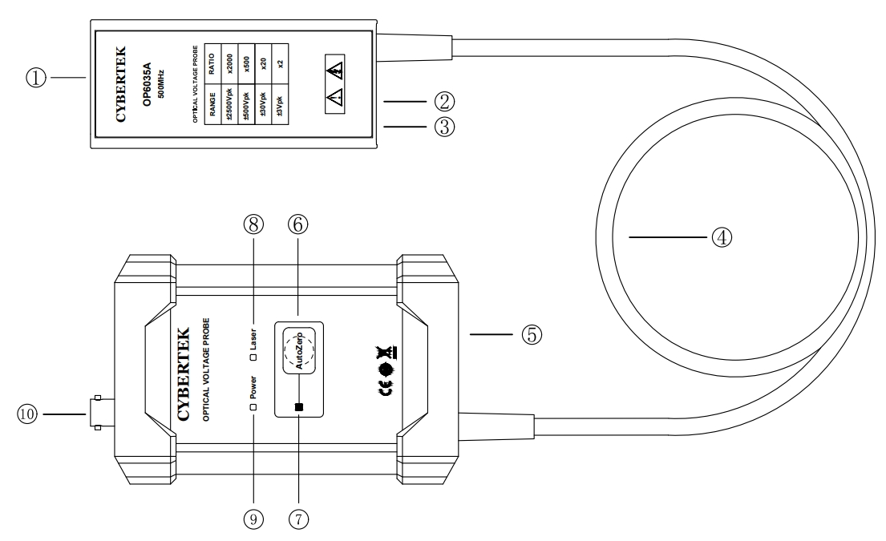
- 输入端口：MMCX接口。连接产品的衰减器,标配CK-AT20XB(20X),选件CK-AT2XB(2X),CK-AT500XB(500X),CK-AT2000XB(2000X)，可根据测量电压需要，选择相应的衰减器。
- BATTERY指示灯：绿色表示电量充足，红色色表示电量不足，请及时充电。
- 电源开关:不用时，关闭电源，节省电量。
- 光缆连接线：连接前端光发送器和后端光接收器，长度约1.5米。
NOTE

使用时请注意
- 切勿在光缆上压制重物，避免光缆受力。
- 请勿挤压、卷曲或猛烈弯曲光缆。光缆的弯曲直径大于10厘米。
- 请勿在光缆上进行扭结或打结。勿拉动或猛拉光缆，特别是在有扭结或打结的情况下。
- 请勿使“电→光”发射器和“光→电”接收器跌落，这可能导致内部光学部件损坏和错位。
- 避免挤压光缆，如不小心用椅子轮子碾压电缆或将重物跌落到电缆上。
- 不使用时，请将光隔离探头按出厂方式存放在随附的手提箱中。
- 每次使用前，请仔细检查光缆是否有损坏，如被撕裂或其他缺陷，请立即停止使用。
- 电源接口：5V USB电源接口。注意请使用本公司标配5V,2A适配器。
- 自动调零按键：实现输出信号的自动校准调零。
- 自动校准指示灯：该指示灯闪烁表示产品在自动校准调零。滴滴两声并且灯熄灭，表示校准成功；如果校准结束后指示灯常亮并伴有蜂鸣器长鸣一秒钟，表示校准失败。
- 激光指示灯：指示灯点亮表示有激光输入，指示灯闪烁表示无激光输入。如果指示灯闪烁，请检查前端开关是否打开或者电池电量是否充足。
- 电源指示灯：电源指示灯。指示灯熄灭表示接收端供电异常。
- 输出信号：标准的BNC输出接口，用标配的BNC线连接到示波器。

█ 衰减器
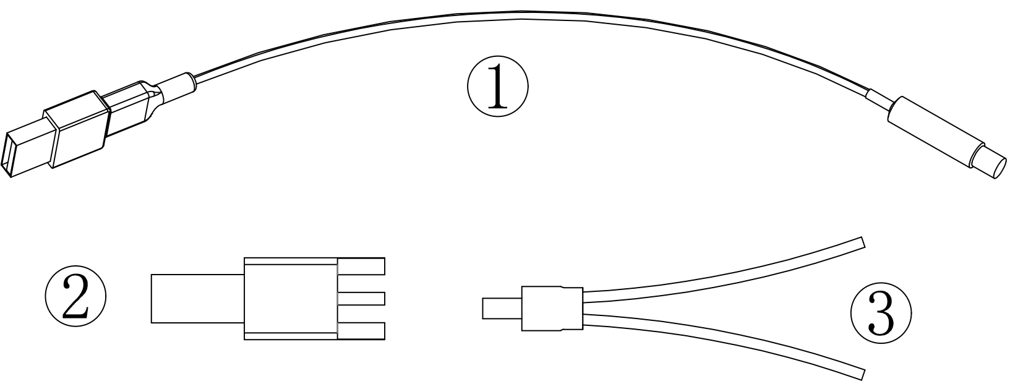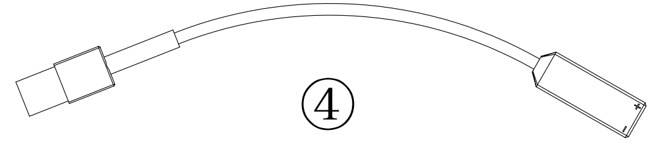
- 衰减器：衰减器连接到探头端的是USB插头，另外一端连接到被测电路的是SSMB射频母插头。
衰减器有20X和2X，分别对应的测量范围是±30V 和3V,产品标配20X衰减器。用户可以根据被测的信号大小选择合适的衰减器。用户需要自行设置示波器的衰减系数。
- SSMB公插座:为获得较高的共模抑制比，用户可以把该插座直接焊接在被测设备的电路板上，也可以焊接在被测的元件上。SSMB公插座焊接到元件的连接线越短，共模抑制比越高。
- SSMB公转杜邦线接头:在对共模抑制比要求不高的场合，可使用该转接头，方便测量。
- 衰减器(可选)：500X,2000X衰减器可选。分别对应的测量范围是±500V 和±2500V.
█ 电池说明
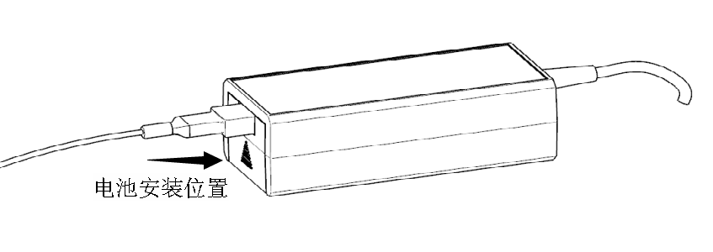
产品标配7.4V/950mAh 两块锂电池，如上图所示：电池安装位置，本设计在插入衰减器后，衰减器起到限位作用，电池无法取出，如需取出电池充电，参考如下步骤：

第一步： 第二步：
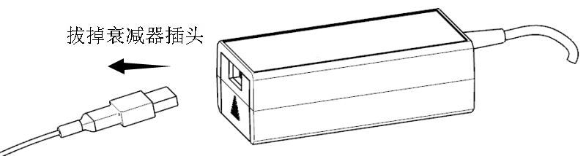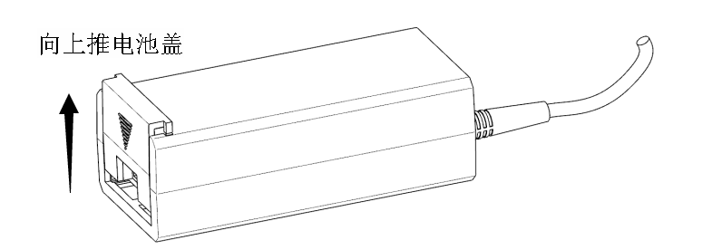

第三步： 第四步：
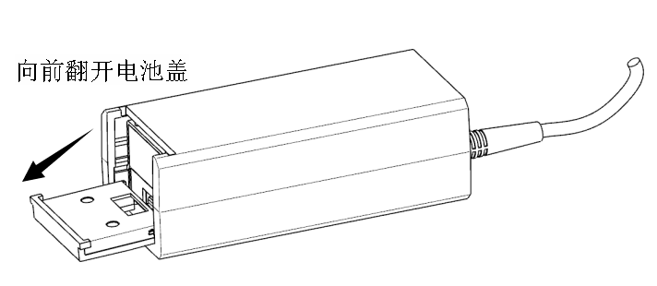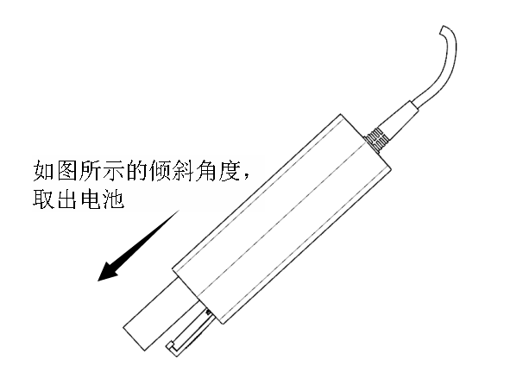

█ 主要附件

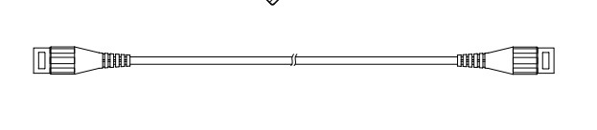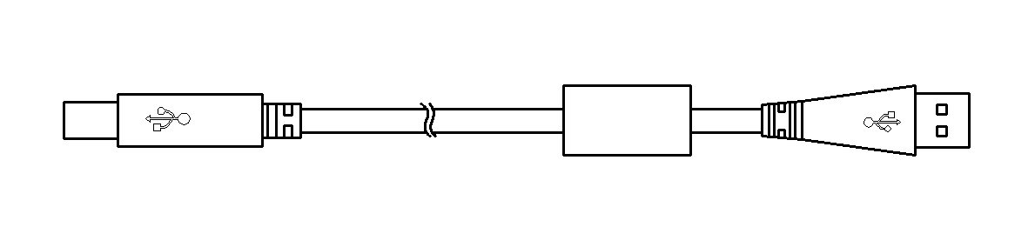

同轴电缆输出线(CK-310) USB线（CK-315 AM-BM，1.5米）
1米，连接示波器等设备 光电接收器供电线
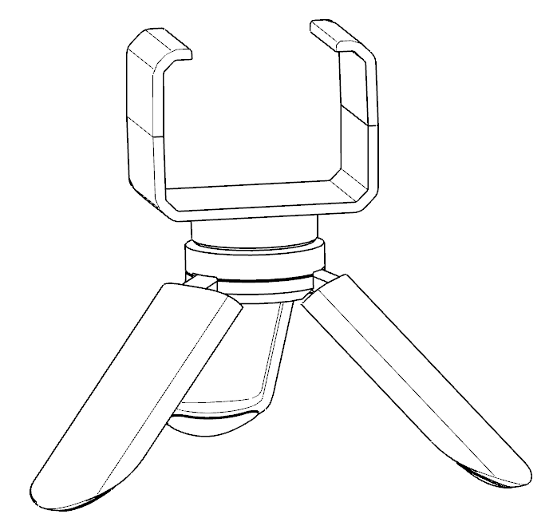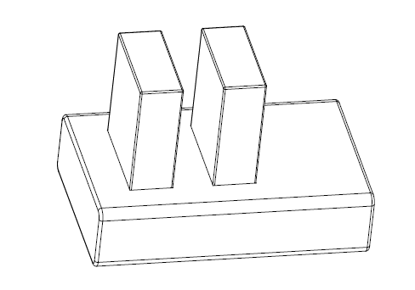

光电发射器支撑架（CK-690） 电池充电器套装（CK-691）
（支撑产品使用） （1个充电器，2块电池，1根充电线）
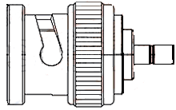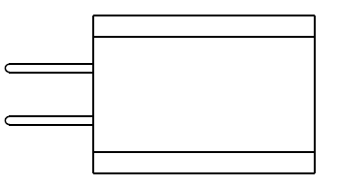
CK-25 转接头（BNC/SSMB-JJ） 电源适配器(CK-605)两个
（5V/2A：电池充电；接收器供电）

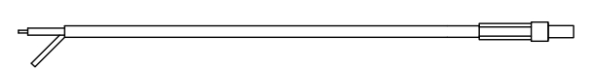
CK-322(SSMB公头转RG316 线长约10cm)

- 电气规格
型号 | OP6031A |  | OP6033A |  | OP6035A
带宽(-3dB) | 150MHz |  | 350MHz |  | 500MHz
上升时间 | ≤ 2.3ns |  | ≤ 1.0ns |  | ≤ 0.7ns
主机噪声(Vrms)典型值 | 2.5mV |  | 2.5mV |  | 3mV
终端负载 | 1MΩ
输出电压范围 | ±1.5V
直流精度 | ≤±1%（0~40℃）
衰减器选择 | CK-AT2XB | CK-AT20XB |  | CK-AT500XB |  | CK-AT2000XB
最大差分测量电压 (DC + Peak AC) | ±3V | ±30V |  | ±500V |  | ±2500V
隔离电压(DC + Peak AC) | ±60kV
输入阻抗 | 2X |  | 1MΩ//16pF
输入阻抗 | 20X |  | 1MΩ//6pF
输入阻抗 | 500X |  | 10MΩ//3pF
输入阻抗 | 2000X |  | 10MΩ//3pF
延时时间 | 主机 |  | 13ns
延时时间 | BNC(1m) |  | 5ns
CMRR典型值（使用20X衰减器） | DC-10MHz |  | 160dB
CMRR典型值（使用20X衰减器） | 10MHz-100MHz |  | 100dB
CMRR典型值（使用20X衰减器） | 100MHz-300MHz |  | 90dB
CMRR典型值（使用20X衰减器） | 300MHz-500MHz |  | 80dB
前端充电电池 | 容量 |  | 7.4V/950mA
前端充电电池 | 工作时间 |  | 8小时
前端充电电池 | 低电压报警点 |  | 6.8V
后端供电 | USB 5V/2A
自动调零 | 有

- 机械规格
型 号 |  | 参 数
探头尺寸 | 前端电光发射器 | 约103*46*34mm
探头尺寸 | 后端光电接收器 | 约125*82*43mm
衰减器长度 |  | 约200mm
光缆长度 |  | 约1.5米
BNC输出线(CK-310) |  | 约1米
探头重量 |  | 约520g

- 环境特性
型 号 | 参 数
工作温度 | 0℃～50℃
存储温度 | -30℃～70℃
工作湿度 | ≤85%RH
存储湿度 | ≤90%RH
工作海拔高度 | 3000m
存储海拔高度 | 12000m
- 操作步骤
注意

请使用本公司标配的适配器供电(5V,2A)。
- 测试前用户应估计被测电压幅值，插入合适的衰减器，打开电光发射器的开关，指示灯亮。
- 使用本公司标配5V 2A 适配器插入后端光接收器USB供电端口，指示灯点亮，探头后端开始工作。
- 连接好探头后端和示波器之间的BNC信号线，根据衰减比设置好示波器或者其它测量仪器的衰减比例；根据被测电压的大小，调整好示波器的灵敏度。
- 把衰减器的SSMB插头插入被测电路的SSMB插座。
- 接通被测电路的电源，开始测量。
- 测试时探头前端盒应尽量架空，尽量远离高压脉冲电路以减小对探头的干扰。
- 由于探头前端是和被测电路的高压直接相连的，所以测试完毕后必须先关闭被测电路电源，然后才能取下探头。
- 为了能够更好的节省电池电量，在探头不使用时，使开关处于OFF状态。
- 当前端盒的电量指示灯为红色时请及时充电。
- 典型的连接示意图如下：
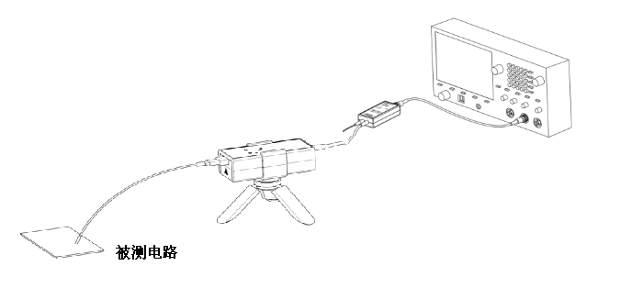
- 使用注意事项：
当测量具有较高浮地电压的信号时，身体的任意部位不要触摸探头前端盒。
警告
- 保养及维护
- 保持探头的清洁干燥。
- 若需清洁，可用柔软干布擦拭，不可使用化学药剂清洁。
- 不使用探头时，请将其放入所配包装内，置于阴凉﹑洁净和干燥处。
- 运输探头时，务必放入本公司所配的包装内，可起防震作用
- 不可用力拽拉输入线和输出线，避免过度扭曲﹑折弯或打结。
- 保修

参照保修卡说明。

- 装箱单
名 称 | 数量
电压探头本体 | 1
20X衰减器(CK-AT20XB) | 1
SSMB公插座转杜邦线接头(CK-321) | 2
SSMB公插座(CK-23) | 10
BNC输出线(CK-310) | 1
USB供电线 AM-BM 1.5米（CK-315） | 1
电源适配器5V/2A(CK-605) | 2
电池充电器套件(CK-691) | 1
光电发射器支撑架(CK-690) | 1
BNC公转SSMB公（CK-25） | 1
SSMB公插座转RG316（CK-322） | 1
说明书 | 1
保修卡 | 1
校准报告 | 1

选配衰减器装箱单
 | CK-AT2XB | CK-AT500XB | CK-AT2000XB
CK-201(2.54_2p) | - | 5 | -
CK-202（5.08_2p） | - | - | 5

CYBERTEK
深圳市知用电子有限公司
SHENZHEN ZHIYONG ELECTRONICS CO.,LTD.
深圳市龙岗区黄阁北路天安数码城4号大厦A1702
Tel: 400 852 0005 / 0755-8662 8000
Q Q: 400 852 0005
Email: cybertek@cybertek.cn © Zhiyong Electronics, 2024
Url: http://www.cybertek.cn Published in China, Jun. 1, 2024

